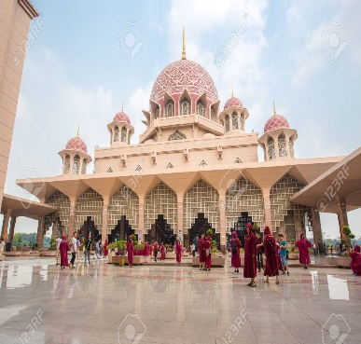  Moskeeën :  Putra Sarawak mekka | 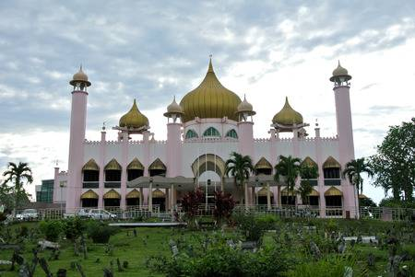  Moskeeën:  Sarawak Putra mekka | 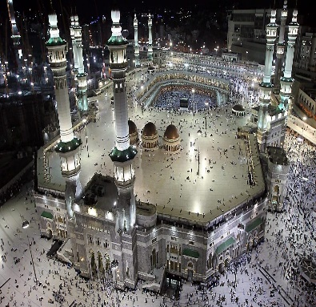  Moskeeën:  Mekka sarawak putra
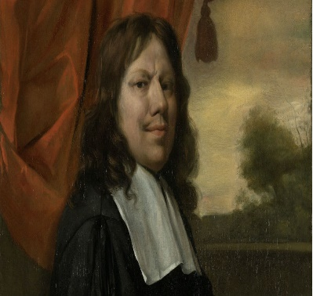  Beroemde schilders:  Jan steen Rembrandt van Rijn Vincent Gogh | 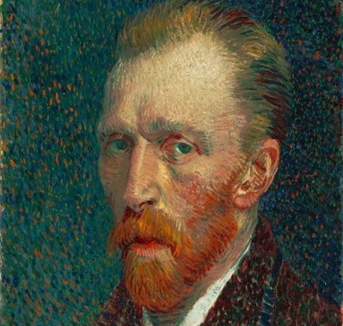  Beroemde schilders:  Vincent Gogh Jan Steen Rembrandt van Rijn | 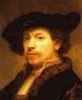  Beroemde schilders:  Rembrandt van Rijn Vincent Gogh Jan Steen
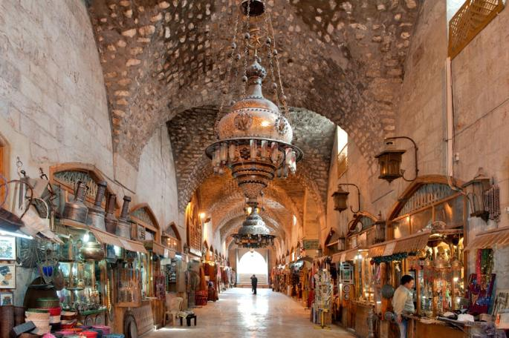  Gesloten markt, Aleppo Kasteel in Aleppo Tadmer in Aleppo  Syrië: | 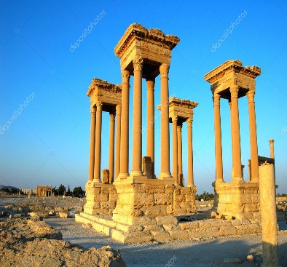  Syrië:  Tadmer in Aleppo Kasteel in Aleppo Gesloten markt, Aleppo | 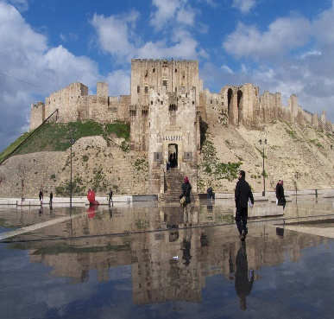  Syrië:  Kasteel in Aleppo Tadmer in Aleppo gesloten markt, Aleppo

